 |  | luciano raulino
Perfil  Luciano Castro Raulino, 20 anos, multi-instrumentista e compositor. Desde pequeno teve influências musicais ouvindo sua mãe cantar obras de grandes artistas da música popular brasileira, dessa forma, logo cedo aprendeu a valorizar a cultura brasileira e a se expressar através de suas composições.  Hoje, já com mais experiência e vivência no meio musical, é estudante no curso de bacharelado em composição na UECE (Universidade estadual do Ceará), e vem empenhando-se gradualmente a apresentar de sua música para o público, buscando dar continuidade à música genuinamente brasileira.  Contato  TELEFONE:  (85) 9 9636-3390  EMAIL:  lucianoraulino@hotmaill.com |  | EXPERIÊNCIA DE TRABALHO  Participação no espetáculo “Janela aberta : cantares em família” realizado no Cineteatro são luiz: 21.05. 2017  Espetáculo dirigido pela Maestrina Izaíra Silvino e Davi silvino. No mesmo evento se apresentaram também outras 4 familias musicais. Apresentação com a banda Castelo do Mar e participação especial da família.  .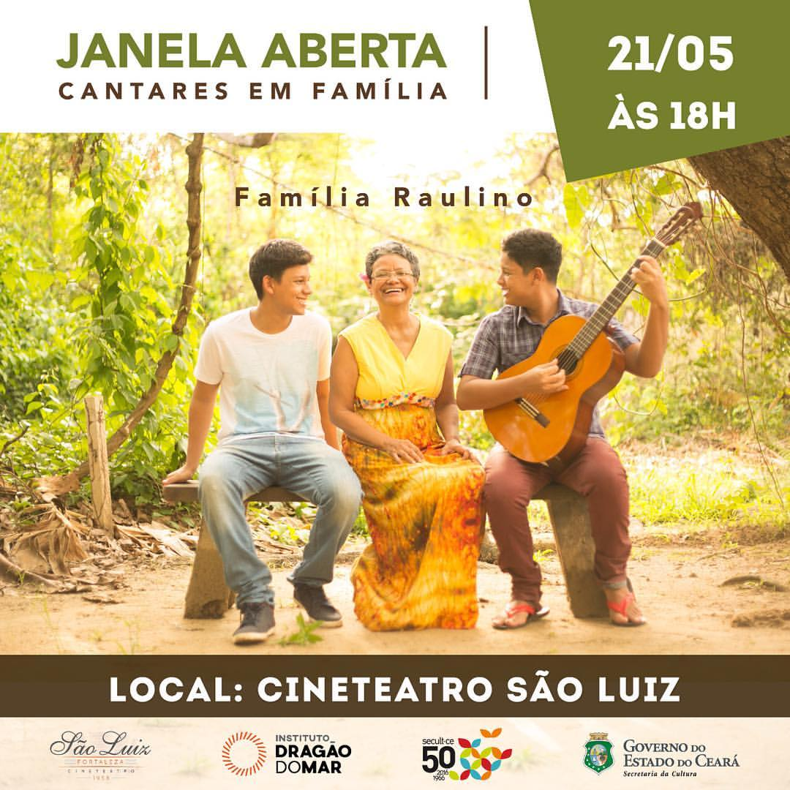  Link do vídeo da apresentação : https://www.youtube.com/watch?v=80-ptDJMRtU  Links de matérias sobre o espetáculo: https://www.opovo.com.br/noticias/fortaleza/2017/05/cineteatro-sao-luiz-exibe-show-janela-aberta-cantares-em-familia-nest.html  https://cearaagora.com.br/site/janela-aberta-cantares-em-familia/  http://www.papocult.com.br/2017/05/20/show-janela-aberta-cantares-em-familia-no-cineteatro-sao-luiz/  Sarau Solidário 06.04.2018  [Datas De] - [Até]  Evento ocorreu no Foyer do teatro José de Alencar e foi promovido pelo grupo Coletivo cultural, grupo de extensão da Faculdade de direito da UFC. O show beneficente teve como objetivo angariar fundos e promover a cultura da cidade, a bilheteria arrecadada foi destinada ao lar 3 irmãs e casa de amparo ao idoso.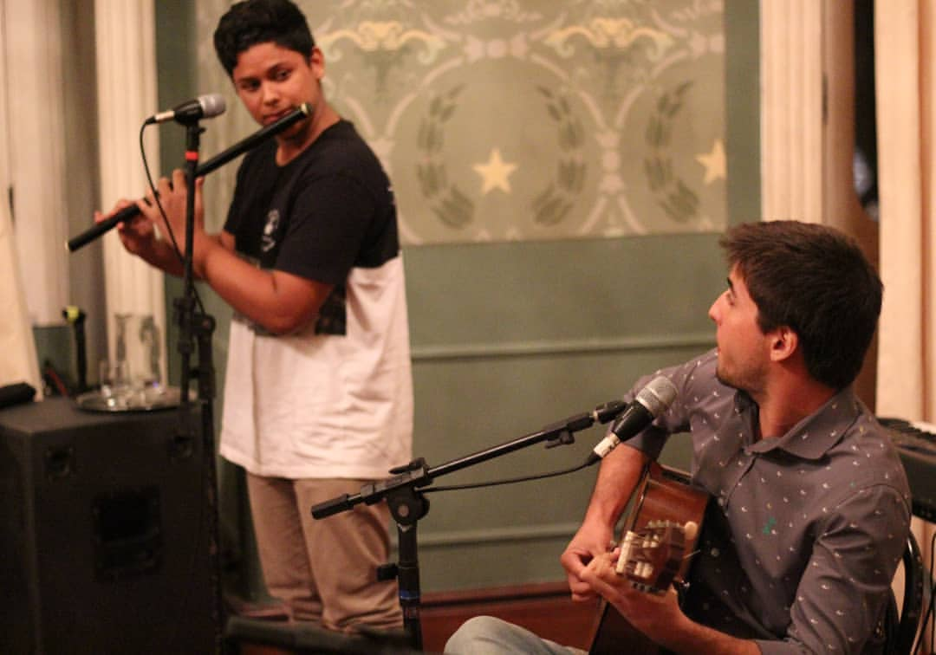  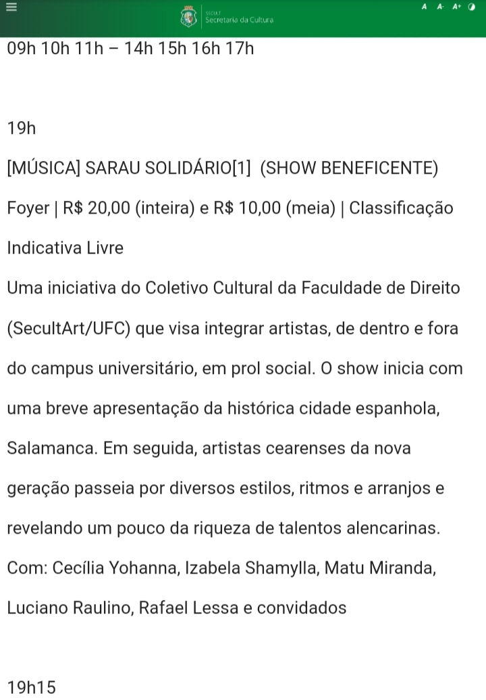  Link da programação : https://www.secult.ce.gov.br/2018/04/04/programacao-theatro-jose-de-alencar-abril-2018/  II Sarau solidário  27.10.2018 -  Realizado pelo projeto de extensão da faculdade de direito da UFC, Coletivo cultural, o sarau solidário surgiu como uma ideia de reunir artistas da terra da luz para promover paz e arrecadar  Recurso para projetos sociais  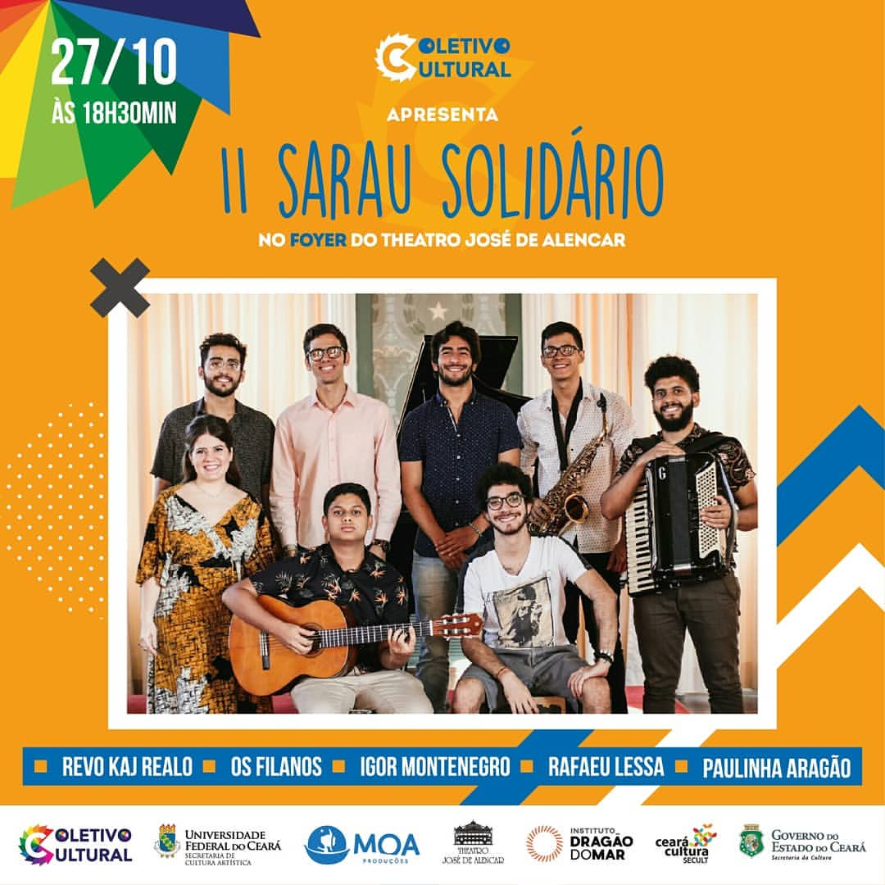

Espetáculo “A ópera de uma família brincante”:
27.10.2019-

Espetáculo realizado no cine teatro são luiz. Participando juntamente
Com a família e compania de teatro Carroça de Mamulengos.
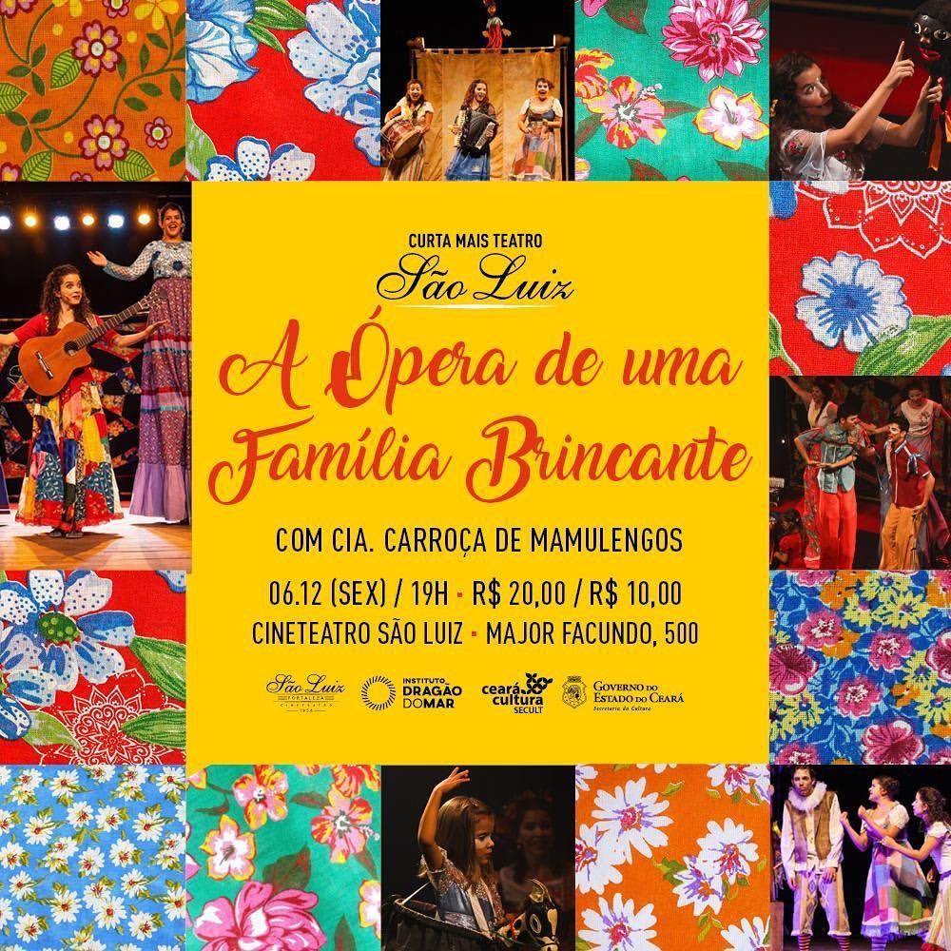

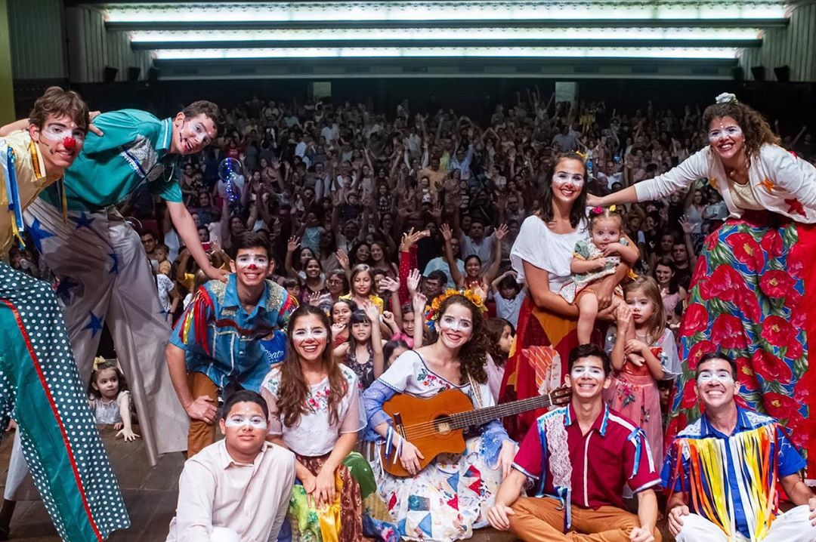

Participação no Festival da canção TOCA: 2020
“ TOCA – Festival da Canção 2020”, festival nacional de música realizado pela Sarau Agência que estreou em 2018 e que volta esse ano em formato online, com premiação em dinheiro para os finalistas. As inscrições para a primeira etapa, o concurso de composições inéditas.
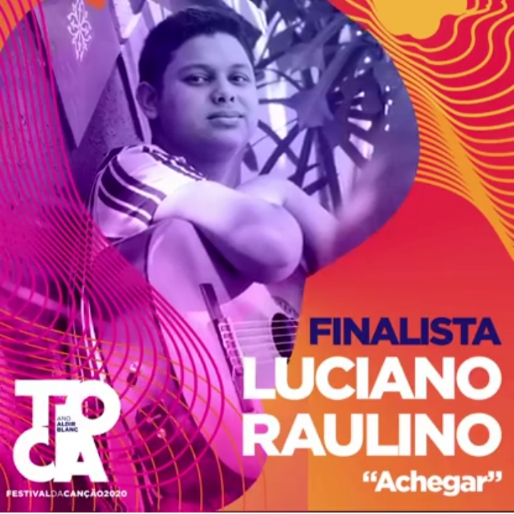

Links de matérias sobre o festival: https://diariodonordeste.verdesmares.com.br/verso/cearense-e-finalista-do-festival-toca-concurso-nacional-de-musica-brasileira-1.2965530

https://www.opovo.com.br/vidaearte/2020/07/10/www.opovo.com.br/vidaearte/2020/07/10/musico-cearense-e-finalista-do-toca---festival-da-cancao-2020.html

https://cearaagora.com.br/cantor-cearense-esta-na-final-de-festival-de-musica-nacional-e-disputa-o-voto-popular-com-zelia-ducan-e-francis-hime/

https://www.folhape.com.br/cultura/paraiba-ceara-e-bahia-e-o-nordeste-na-final-do-toca-festival-da/146866/

https://passarefm.minharadioonline.net/noticia/166239/cearense-e-finalista-do-festival-toca-concurso-nacional-de-musica-brasileira

